Отчет за 2019-2020 уч. год
Задачи, выполненные управлением УИТСО за 2019-2020 год.
Проведена работа перехода на дистанционные образовательные технологий в образовательный процесс университета. Для обеспечения непрерывности образовательного процесса в период пандемии, на образовательном портале были созданы курсы по дисциплинам каждого профиля подготовки. Кроме этого развернут собственный сервер видео-конференц связи на котором была проведена государственная итоговая аттестация и защита выпускных квалификационных работ. Была осуществлена техническая поддержка данных мероприятий.
Количество курсов для студентов:
ФАКУЛЬТЕТЫ
ФЧРИФ | ФФК | ФИУиП | ФМФ | ФХиМО | ФИЯ | ТЭФ | ФЕО | ФДиКПиП | ППФ
207 | 129 | 210 | 230 | 305 | 214 | 140 | 90 | 345 | 200

На диаграмме показана активность студентов на образовательном портале вуза. В январе и феврале в период после новогодних праздников и сессии, начала нового семестра активность была небольшой. В марте происходит активизация студентов в связи началом перехода на дистанционное обучение (создаются курсы по дисциплинам, практикам).
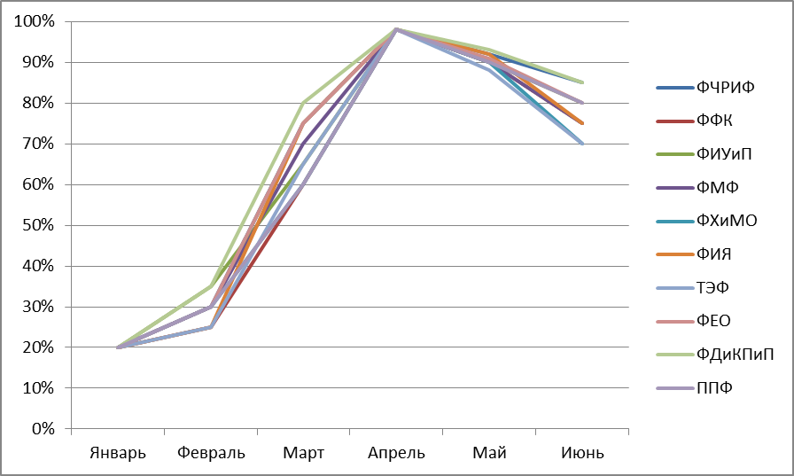
Из-за нехватки мощностей сервера в конце марта в начале апреля образовательный портал «переносится» на новый сервер. Активность пользователей достигает почти 100% и постепенно идет на спад, после ознакомления с материалами курсов и выполнением заданий.
Проведена работа по соответствию и размещению на официальном сайте целый ряд документов и сведений в соответствии с Приказом Рособрнадзора №785 от 29.05.2014 "Об утверждении требований к структуре официального сайта образовательной организации в информационно-телекоммуникационной сети "Интернет" и формату представления на нем информации" (с изменениями и дополнениями от 02.02.2016 приказ №134, от 27.11.2017 приказ №1968 и 14.05.2019 приказ №631, от 07.04.2020 №493).

Ежегодно университет продляет лицензионный договор с ЗАО «Антиплагиат» на осуществление проверок в календарный год.
В 2019-2020 учебном году была произведена переаттестация рабочих мест, подключенных к ГИС «ФИС ГИА и приема» для работы приемной комиссии в 2020 году.
Развитие и поддержка в актуальном состоянии информационной среды вуза подразумевает закупку и обновление общесистемного, учебного и специального лицензионного программного обеспечения. В 2019-2020 году вузом было закуплено различное программное обеспечение на общую сумму более 5 млн.руб.
Закуплено и установлено оборудование для студии видеозаписи на сумму 517 270 руб.
Обновлен компьютерный класс в 303 ауд. главного учебного корпуса на сумму 410 520 руб.
Закуплено оборудование для проведения кампуса в зимние каникулы на сумму 1 508 905,27 руб. В том числе:
- ноутбуки (20 шт.) на сумму 631 600 руб.
- комплект для установки солнечных панелей (2 шт.) на сумму 98 605,27 руб.;
- демонстрационное оборудование (2 интерактивные доски и 3 проектора) на сумму 200 700 руб.;
- комплекты оборудования для обучения в виртуальной реальности (на 16 учащихся) на сумму 758 000 руб.
Обновлен парк компьютерной техники, используемой для обеспечения учебного процесса, в т.ч. для работы с системой «Деканат» на сумму 1 413 622,20 руб.
Закуплен планшетный компьютерный класс для факультета иностранных языков на сумму 138 435,36 руб.
Оборудование для приемной комиссии 2020 года на сумму 189 000 руб.
Оборудование для студии звукозаписи в учебном корпусе № 2 на сумму 143 450 руб.
Обновление парка компьютерной техники в прочих подразделениях университета на сумму 1 014 108,68 руб.
Закуплен сервер для развертывания системы 1С: - на сумму 179600 руб.
Всего закуплено оборудования на сумму 5 335 311,51 руб.

Задачи УИТСО на 2020-2021 уч. год:
- Участи в работе по внедрению продуктов «1С-Университет» в информационную среду университета.
- Участие в работе по модернизации официального сайта университета.
- Развитие дистанционных технологий в Университете.
- Поддержка модуля «Web-РПД» (совместно с УМУ).
- Поддержка АС «Нагрузка ВУЗа» (совместно с УМУ).
- Модернизация ЛВС университета.
- Модернизация ПК, включенных в защищенную сеть «ФИС ГИА и приема». Необходимо обновить 3 ПК из 4-х имеющихся до начала работы приемной комиссии 2021-го года.
- Обновление лицензий Windows 7 до Windows 10, в связи с прекращением поддержки ОС Windows 7 и последующим отзывом сертификата безопасности. Что, в свою очередь, приведет к запрету обработки персональных данных на ПК с установленной ОС Windows 7.
- Дальнейшее информатизация и техническое сопровождение процессов в Университете.

